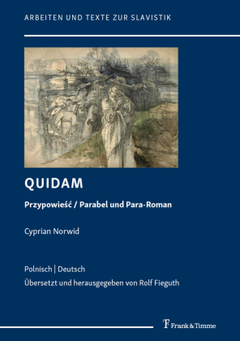

LESUNGEN MIT ROLF FIEGUTHIM NOVEMBER 2022
Zwischen dem 3.11. und 10.11.2022 wird der Autor, Übersetzer und Herausgeber Rolf Figuth aus der aktuellen Übersetzung Cyprian Norwid: Quidam. Przypowieść / Parabel und Para-Romanlesen.

